**(((A))) AŞAĞIDAKİ CÜMLELERDEN DOĞRU OLANLARIN BAŞINA (D), YANLIŞ OLANLARIN BAŞINA (Y) YAZINIZ. (10 puan)**

( ) Hz. Peygamber’in süt annesinin adı , Hz. Hatice’dir.

( ) Peygamberimiz henüz dünyaya gelmeden babasını kaybetmiştir.

|  |  |  |  |
| --- | --- | --- | --- |
| **Adı:** |  | **…………………. Ortaokulu** |  |
| **Soyadı:** |  | **………………. Eğitim Öğretim Yılı** | Tarih: ……/……/ 202.. |
| **Sınıfı:** |  | **PEYGAMBERİMİZİN HAYATI** | Aldığı Not |
| **No:** |  | **5. Sınıf 1.Dönem 1. Yazılı / Sınav Soruları** |  |

( ) Peygamberimizin Annesi Amine Ebva’da vefat etmiştir.

( ) Peygamberimizin annesinin adı Halime’dir.

( ) Zemzem suyunun ortaya çıkmasında ağlayan bebek Hz. İsmail’dir

**(((B))) AŞAĞIDAKİ CÜMLELERDEKİ BOŞLUKLARI VERİLEN UYGUN KELİMELERLE DOLDURUNUZ. (20 Puan)**

**CAHİLİYE – PUT– HILFUL FUDUL – TİCARET**

** Peygamberimiz gençlik yıllarında ……………………………… ile uğraşmıştır.

** Allaha inanmayanların kendi elleriyle yapıp taptıkları resim veya heykel…………denir.

** Haksızlıklarla mücadele için ………………………… Denilen gruba üye olmuştur.

** İslam'dan önceki döneme............................................................denir.

**((C)) PEYGAMBERİMİZİN AİLE BÜYÜKLERİYLE(Bakımını yapan) İLGİLİ TABLOYU DOLDURUNUZ.(10 Puan)**

|  |  |  |  |  |
| --- | --- | --- | --- | --- |
| Annesi | Babası | Dedesi | Süt Annesi | Amcası |

**((Ç))PEYGAMBERİMİZİN HZ.HATİCE İLE EVLİLİĞİNDEN OLAN ÇOCUKLARIN İSİMLERİNİ YAZINIZ. (5 P)**

|  |  |
| --- | --- |
| **Kızlar** | **Erkekler** |
|  |  |
|  |  |
|  |  |
|  |  |

((D)) Peygamberimiz çıktığı bir yolculuktan Mekke’ye dönerken annesini kaybetmiştir. Bu kayıptan sonra Peygamberimizi annesinin arkadaşı(Bakıcısı, Dadısı),………………………………….. Mekke’ye getirmiştir.

Boşluğa gelmesi gereken kelime nedir?(5P)

**(((E))) AŞAĞIDAKİ TEST SORULARINI CEVAPLANDIRINIZ. (50 Puan)**

1. **. Aşağıdaki olaylardan hangisinin gerçekleştiği gece Mevlit Kandili olarak kutlanır?**

a) Peygamberimizin doğduğu gece

b) Peygamberimizin annesinin vefat ettiği gece

c) Hz. Muhammed’in peygamber olduğu gece

d) Peygamberimizin vefat ettiği gece

**2)** **Sevgili Peygamberimiz (s.a.v) hangi tarihte ve nerede dünyaya gelmiştir?**

A)20 Nisan 571 pazartesi günü - Mekke

B)20 Nisan 571 pazartesi günü - Medine

C)10 nisan 571 Cuma günü- İstanbul

D)20 nisan 610 yılı kadir gecesi- Suriye

**3)Aşağıdakilerden hangisi Peygamberimiz’in Hz.Hatice ile olan evliliğinden doğan çocuklarından biri değildir ?**

A) Rukiye B) Kasım C) Fatıma D) İbrahim

**4) Aşağıda verilenlerden hangisi Peygamberimizin doğduğu çevre ile ilgili doğru bir bilgidir?**

A) İnsanlar kendi elleriyle yaptıkları putlara taparlardı.

B) Kız çocuklarına çok değer veriliyordu

C) İslam dinine inanılıyordu

D) Dürüstçe ve alın teri ile kazanç sağlanıyordu.

**5) . Hz. Muhammed, hangi kabilenin hangi soyundandır?**

**a)**  Kureyş – Zühreoğulları **b)** Haşim - Haşimoğulları

**c)** Kureyş – Haşimoğulları **d)** Haşim - Yeniçerioğulları

**6) Peygamberimizi annesinin vefatıyla ilk himayesine alan akrabası kimdir?**

A) Dedesi B) Amcası

C) Babası D) Dayısı

**7)Peygamberimizin doğmasından yaklaşık olarak iki ay önce gerçekleşmiştir. Kâbe’yi yıkmak için gelen bir ordudan Kâbe, kuşlar tarafından kurtarılmıştır. Bu olayın ismi nedir?**

A) Fil olayı B) Kâbe Olayı

C) Ebabil Olayı D) Hakem Olayı

**8) Aşağıdaki davranışlardan hangisi Peygamberimizin gençlik yıllarında ön plana çıkan davranışlarından değildir?**

A) Dürüstlük B) Adaletlilik

C) Güvenilirlik D) Bencillik

**9**)**Peygamberimiz doğduğu sırada Mekkede Yahudi Hristiyan ve az da olsa Hz.İbrahimin dinine inananlar vardı,bu kimselere ne deniyordu ?**

A) Hanif B)Putperest

C)Müşrik D) Müslim

**10) . Peygamber Efendimiz ilk ticaret yolculuğunu on iki yaşında iken amcası Ebu Talip’le Şama gitmek için yapmıştır ve yolda dinlendikleri yer?**

a) Bursa’ya b) Türkiye’ye

c) Busra’ya d) Kâbe’ye

Süre 40 dk.

Başarılar dilerim…

|  |
| --- |
| Başarılar Dilerim 😊 |
| Din Kültürü ve Ahlak Bilgisi Öğretmeni |
| …………………………………………….. |

**TÜM SINAVLAR İÇİN TIKLAYINIZ**

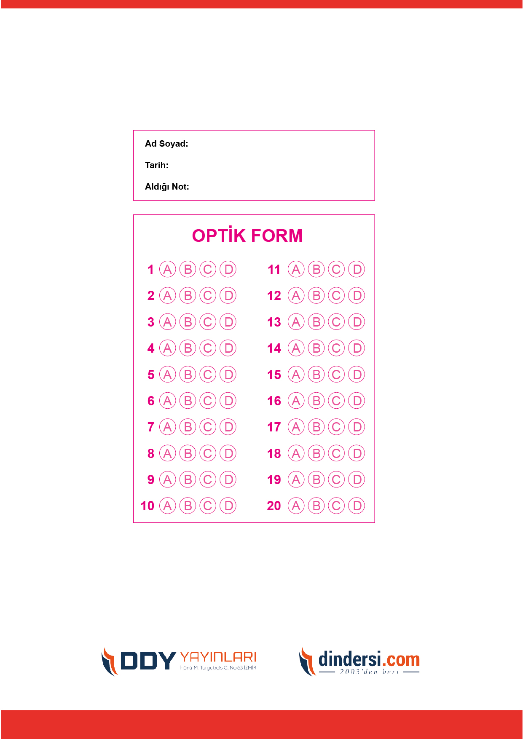



.

**5. SINIF SINAV VE CEVAP ANAHTARI İÇİN TIKLAYINIZ**

